Секреты огуречной грядки

Кто из дачников не выращивает огурцы? В перечне обязательных культур у огородников этот овощ стоит на первом месте! Мы его считаем своим, хотя родом он из Индии. И был там известен за 3000 лет до нашей эры. Чтобы получить хороший урожай огурцов, надо приложить немного заботы и кропотливого труда. Вы готовы? Тогда за дело!
Пустые хлопоты
Одна из бед на огуречных грядках — пустоцвет. Когда растение формирует первый-второй настоящий лист, появляются цветочные бугорки, происходят закладка и формирование будущего цветка. Каким он будет — мужским или женским, — во многом зависит от внешних условий.
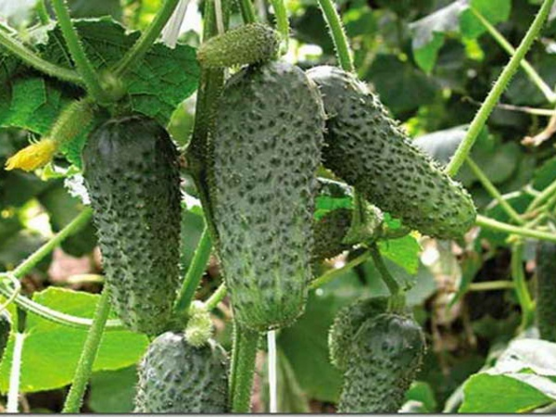
Огурцы вопрос половой принадлежности («мальчик» или «девочка») решают не как люди: раз и навсегда. У растений есть время для раздумий: они присматриваются к среде обитания и решают, сколько и каких цветков должно быть. Если условия комфортные, то овощ нежится и забывает о плодах, а если жесткие и экстремальные, то старается как можно быстрее дать цветок и плод с семенами. Факторов, стимулирующих образование женских цветков, много: короткий день, низкие ночные температуры, повышенный уровень азота в почве, переизбыток углекислого и угарного газов.
Если в начале вегетации сыро, сухо или тесно, то у многих растений начинается мощный рост плетей и образование мужских цветков, которые в народе и называют пустоцветом. Некоторые огородники обрывают их. Этого ни в коем случае делать нельзя, ведь «мужчины» нужны для опыления.
Если появился пустоцвет, постарайтесь не поливать огурцы несколько дней подряд, а лишь сбрызгивать сверху водой. Увеличивает «женский род» прогревание (до плюс 50–60 градусов) семян перед севом и прищипывание плети над 5–6-м листом.
Если огурцы высажены в парнике, проведите небольшой эксперимент: поставьте в теплицу бочку с навозной жижей. Плодов станет намного больше! Можно положить в парник и несколько тлеющих головешек. После такой угарной обработки количество «девочек» заметно возрастет.
Низкий поклон
За что же мы любим этот овощ? За хруст, за ни с чем не сравнимый огуречный запах, возбуждающий аппетит и создающий весеннее настроение. Может, потому с таким энтузиазмом и рвением каждый год без устали за ним ухаживаем?
У привычного всем нам огурца свои секреты выращивания. Зная их, несложно получить богатый урожай.
Кто держит эту культуру на «сухом пайке», рискует остаться без урожая — осыплются и цветки, и завязь. В жаркую солнечную погоду огурец выпивает до трех литров воды в сутки. Пока растение набирает силу, лучше поливать утром, а во время цветения и плодоношения — вечером. И всегда только теплой, согретой на солнце водой. Не отказывайтесь от полива и в пасмурный день, лишь немного уменьшите норму.
Нельзя поливать сильной струей из шланга: размывается земля, повреждаются корни, листья и стебли. Поливать надо только почву, а не сами растения. Выйти из положения помогут пластиковые бутылки: установленные горлышком вниз, они будут постепенно смачивать грунт, не образуя сверху корки. Многие мастерят у себя на грядках своеобразные поилки. Для этого в металлической банке (к примеру, из–под сельди) на высоте 2–3 см делают проколы. Часть воды уходит, а часть (ниже отверстий) остается на дне посуды и, постепенно испаряясь, создает повышенную влажность для листьев, что им, гостям из тропиков, очень нравится. Другие просто расставляют по всей грядке емкости с водой: и влажность увеличивается, и вода для полива согревается. Главное, чтобы листья и стебли в ней не купались. Если нет желания возиться с посудой, сделайте между растениями небольшую борозду и в нее наливайте воду.
Капризен огурец и в питании. Вначале пока растет и набирается сил, он активно «налегает» на фосфор. А как только начнут завязываться первые плоды, тут же требует побольше азота и калия. Но не увлекайтесь азотными подкормками, не копите нитраты в урожае.
Появился первый настоящий (а не семядольный) лист? Приступайте к подкормке. Огурец, как и все тыквенные, хорошо отзывается на внесение органики. И лучше всего удобрять его настоем коровяка (1:10) или птичьего помета (1:25). Поскольку растение плохо переносит высокую концентрацию удобрений, то подкармливать лучше чаще (каждые две недели), но меньшими дозами. На 10 л воды достаточно 30–40 г комплексного удобрения или же по 15 г аммиачной селитры, сульфата калия и двойного суперфосфата на то же количество воды. Растение начало плодоносить? Смело увеличивайте дозу вдвое. Некоторые огородники каждые 15 дней обрабатывают растения кислым молоком или раствором аскорбиновой кислоты (1 таблетка на 5 л воды).
Если на листьях появились ожоги, знайте: превышена концентрация удобрения. А потому не ленитесь после каждой подкормки поливать растения водой из лейки с ситечком, чтобы смыть раствор, случайно попавший на огуречник.
Многие огородники старательно подкармливают огурцы в холодную погоду, не получая эффекта. А его и не будет, ведь корни огурца при температуре плюс 10 градусов и ниже не работают. Пользы будет больше, если побрызгать растения по листьям слабым раствором макро– и микроэлементов.
Любое питание должно быть «по требованию». Как только появятся первые огурчики, обратите внимание на их окраску, форму плодов, цвет листьев. Если плоды светло–зеленые с заостренной верхушкой — им нужен азот. Если расширены к верху и сужены к плодоножке или согнулись крючком — не хватает калия. Если листва темно–зеленая с синевой — в дефиците фосфор.
Справка: из-за недостатка питания огурцы растут уродливыми. Если по форме они похожи на грушу — в дефиците калий, на морковку — азот.

Легче пуха
В плотной почве огурцы растут очень тяжело. Потому так важно дать их корням достаточный запас воздуха. Для этого многие огородники вскапывают грядку не раз, а два. И делают это по влажной земле. Если почва сухая, то ее слегка поливают. Вначале из крайнего ряда на глубину штыка лопаты снимают плодородный слой и откладывают его на край грядки. Затем обычными вилами рыхлят обнажившийся нижний слой и слегка его увлажняют. После этого копают следующий ряд, с которого плодородную почву (не оборачивая ее верхний слой) укладывают на уже взрыхленный влажный слой первого ряда. Обнажившийся нижний опять рыхлят вилами и увлажняют — и так до конца грядки. Нижний слой последнего ряда закрывают верхним, взятым из первого ряда.
При таком двойном вскапывании огурцы получают «пуховую» перину, а корни — двойной запас почвенного воздуха. Поверьте, потраченные силы и время с лихвой окупятся урожаем.
Но прежде чем браться за лопату, загляните в свой собственный календарь посевов и посадок. Не стоит высаживать огурцы по огурцам и по другим тыквенным культурам. Хорошие предшественники — томат, капуста, однолетние и многолетние травы.
Возвращать огурцы на прежнее место посева можно не ранее чем через 5 лет, иначе увеличивается опасность болезней. Если такой возможности нет, то нужно хотя бы оздоровить почву, посеяв овес. Корневые выделения овса губительно действуют на ряд почвенных патогенов. Рано весной на 1 кв. м высейте 30–40 г овса и, когда всходы достигнут высоты 15–20 см, грядку, предназначенную под огурцы, перекопайте, заделав побеги овса в почву. Если хотите весной огурцы посеять раньше, посейте овес сразу после уборки огуречных плетей.
Полезное соседство
Многие огородники часто высаживают вокруг огуречных грядок так называемые кулисные растения — кукурузу, подсолнечник, озимую рожь или пшеницу, кормовую капусту и др. Кулисы лучше всего устраивать с востока на запад и «устанавливать» на расстоянии, в 4–5 раз превышающем высоту огуречника. При таком удалении их защитное действие выше всего.
Очень хорошие результаты дает совместное выращивание огурцов и кукурузы. Огурцы, плетущиеся по кукурузе, лучше освещаются. Корневые же выделения кукурузы усиливают рост зеленцов, и в итоге они более урожайны.
Наши бабушки и прабабушки, чтобы сохранить огурцы свежими на протяжении всей зимы, высевали их в междурядьях капусты. В тот момент, когда на плетях огурца появится завязь и начнут формироваться кочаны, они аккуратно, не отрывая от стебля, помещали огурчик между капустными листьями. Развивающийся кочан будет расти, завивая листьями созревающий и увеличивающийся в размерах огурец. Хранили такие капустно–огуречные кочаны, как обычно, — в подвале или погребе.
Все белым-бело
Когда жаркая сухая погода сменяется на прохладную, на растениях появляется белый мучнистый налет. Многим огородникам, к сожалению, это явление хорошо знакомо. Это мицелий спор гриба — возбудителя мучнистой росы — очень распространенной и опасной болезни растений. Ветер и дождь разносят споры по всему участку. Пораженные мучнистой росой листья, стебли, плоды и бутоны засыхают и опадают. И атакует невидимый гриб не только деревья и кустарники, но и овощи, цветы.
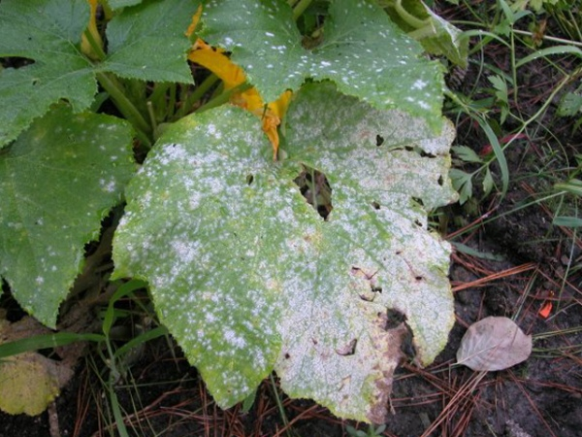
Причина «эпидемии» — не только влажная жаркая погода, но и загущенность посадок. Появляется белый налет и на огуречных листьях. Сразу же обработайте огуречник настоем медного купороса (1 ч. л. на 10 л воды), кальцинированной соды (20 г на 10 л воды) или марганцовки (3 г на 10 л воды). А при подкормке добавляйте чуточку больше, чем обычно, калийных удобрений. Если дожди были затяжными, обязательно опрыскайте огурцы теплой чистой водой с марганцовкой.
С мучнистой росой можно справиться настоем луковой шелухи: 200 г залейте 10 л воды, и пусть постоит пару дней в закрытой посуде.
На огуречной грядке могут прописаться тля и паутинный клещ. Листья становятся светло–желтыми, а с обратной стороны видна паутинка. Тогда опрыскайте растения настоем картофельной ботвы (1–2 кг измельченной зеленой массы залейте 10 л воды и настаивайте 2–3 ч). Или приготовьте отвар из пасынков помидоров: 40 г зелени кипятите в течение получаса в 1 л воды. 1 стакан отвара разведите 1 л воды, добавьте 20 г измельченного хозяйственного мыла или стирального порошка и приступайте к обработке.
Победить мучнистую росу трудно, но можно, если использовать весь набор профилактических и искореняющих средств. Прежде всего соблюдайте огородный севооборот при выращивании огурцов в открытом грунте, а в закрытом грунте при наличии двух теплиц поочередно выращивайте в них огурцы и помидоры. При этом очень важно выращивать сорта и гибриды огурцов, относительно устойчивые к мучнистой росе.
Не меньшее значение имеют очистка осенью парников и теплиц от растительных остатков и сорняков, их немедленное уничтожение с последующей дезинфекцией всего тепличного хозяйства хлорной известью или окуривание их серными брикетами. Важна также глубокая осенняя перекопка почвы.
Советы
Укроп, посеянный между огурцами, способствует увеличению их урожайности.
Лук и редька, высаженные у посевов огурца, отпугивают паутинного клеща.
Лук и чеснок уберегут огурец от бактериоза. Стрелки по мере подрастания надо надрезать, чтобы сильнее выделялись фитонциды.
Нельзя сажать огурцы рядом с розами — муравьи перетащат тлю с роз на огурцы.
Лицом к солнцу
Чем чаще собирать урожай, тем выше он будет. И лучше это делать рано утром, когда грядка влажная от росы и огурчики тугие. Будьте аккуратны: плети не топчите, не отрывайте от земли, не перекладывайте с места на место, не переворачивайте. Огуречный листок всегда (!) должен быть повернут к свету «лицом»: таковы особенности роста. В противном случае он, потеряв ориентацию в пространстве, всеми силами будет стараться занять прежнее положение. А это ослабит растение: листья начнут желтеть и болеть, перестанут образовываться завязи и расти плоды.
Первый огурчик на каждом кусте нужно снять недоношенным, а в дальнейшем не давайте зеленцам перерастать. Чтобы урожай был еще выше, после съема плодов подкормите огуречник: 50 г калийной соли на 10 л воды.

